附件2

关于开展晨检和因病缺课追查工作

线上填报说明（手机版）

为了建立健全学校的晨检、因病缺课追踪制度， 均由班主任/辅导员或班长、学委担任班级监测员，

信息。具体填报方法如下：

一、 手机端(监测员）

每个班级

线上填报

登录『今日校园』APP，在搜索栏中搜索『一表通』，或者在『公

共服务』找到『一表通』。

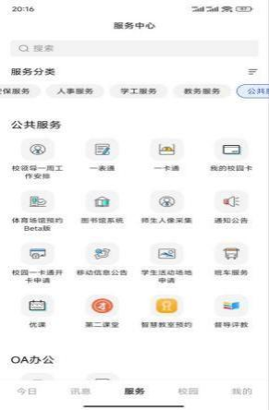

点击进入后在『常用表单』中可以看到《学生晨检登记表》、《学生因

病缺课情况登记表》。

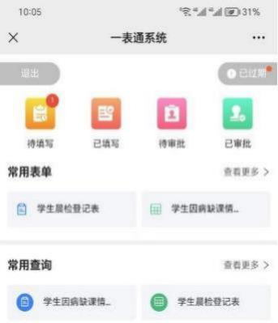

填写学生晨检登记表，点击『添加记录』

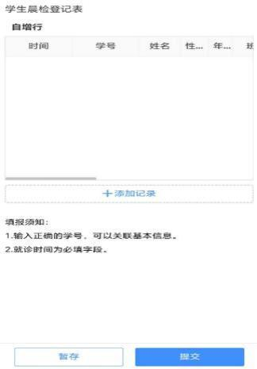

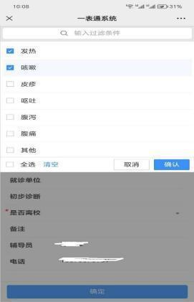目前只支持在校生填写， 监测人填写学生学号后， 系统自动联动填写

基本信息。（姓名、班级、性别、学院信息）。

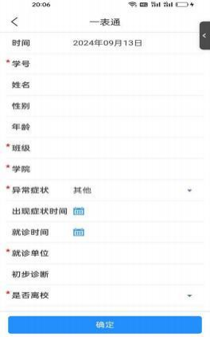

补充完其他数据后点击确定， 完成该条数据填写。若要继续填写点击

『添加记录』继续填写。

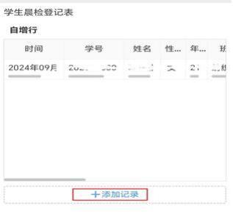

在确认数据填写完整，正确后可以提交数据。

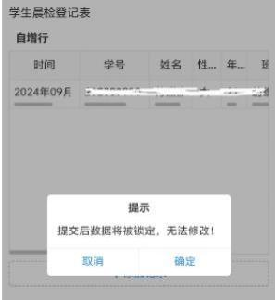

重要提醒：提交数据后不支持撤回。

二、异常问题处理：

1）输入学号后，无法自动关联基本信息。

答： 目前仅限在校生，即 2023 级以后的学生填写。在外实习学生不

在填报范围内，检查学号输入是否正确。

2）手机打开一表通后白屏，怎么处理？

答：出现这种情况的时候，可能之前使用过，但是没有正常退出系统，

手机缓存中的历史数据导致。 需要扫描下面的二维码。



点击 『退出』按钮， 即可正常使用。

